Правила здорового
питания для школьников

- Правильный режим питания - 5-6 раз в день небольшими порциями.
- Соблюдение баланса между поступлением и расходом энергии. Калорийность рациона школьника должна быть следующей:
- 7 - 11 лет – 2100 ккал
- 11-14 лет – 2300 (девочки) и 2500 (мальчики)
- 14-18 лет – 2500 (девушки) и 2900 (юноши)
- Сбалансированное питание: соотношение между белками, жирами и углеводами должно быть 1:1:4.
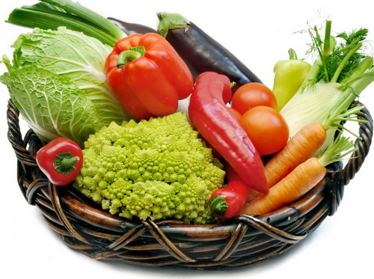
- Ежедневно - не менее 400 г овощей и фруктов, предпочтительно в свежем виде и местного происхождения. Помните, что овощи и фрукты не только обеспечивают организм некоторыми витаминами, минеральными веществами и пищевыми волокнами. Наличие в них органических кислот улучшает всасывание железа из других продуктов, способствуя предотвращению анемии.
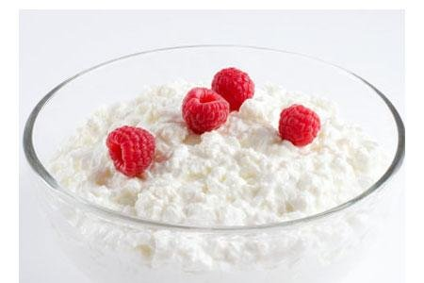
- Ежедневно - молоко и молочные продукты. Именно в детском возрасте закладывается «здоровье» костей, а без молока и молочных продуктов обеспечить это «здоровье» представляется затруднительным. Не следует забывать и том, что молоко может утолять жажду и прекрасно заменять сладкие газированные напитки.
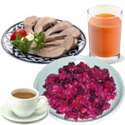
- Высокобелковые продукты животного происхождения (мясо, птица, рыба, яйца) - необходимы для нормального роста и развития детей; отдавайте предпочтение блюдам из мяса и рыбы в натуральном виде, а не колбасам и консервам.
- Используйте только йодированную соль. Суммарное потребление соли должно быть не более одной чайной ложки (6г) в день, включая соль, находящуюся в хлебе и переработанных, вяленых, копченых или консервированных продуктах.
- Выбирайте такие продукты, в которых мало сахара, употребление сладостей - не более 1-2 конфеты или 3-4 печенья в день.
- Не рекомендуются: сладкие батончики, газированные напитки, чипсы – факторы риска развития сахарного диабета, ожирения и других болезней!
- Соблюдайте основные правила личной гигиены, условий и сроков хранения пищевых продуктов и готовых блюд - это поможет избежать пищевых отравлений!

Выполнение этих рекомендаций в сочетании с физической активностью не менее 60 - 90 минут или 10 000 шагов в день

Управление Роспотребнадзора по Иркутской области, Карла Маркса ул., д. 8,. Иркутск, 664003 Телефоны: (3952) 24-33-65, 27-18-15, факс (3952) 24-34-81

